**Δομή Επιλογής**

**Βήμα 1ο**

Ανοίγουμε την ιστοσελίδα προγραμματισμού του micro:bit (<https://makecode.microbit.org>) και δημιουργούμε ένα καινούργιο έργο.

Ο μικροϋπολογιστής micro:bit έχει πάνω του ένα αισθητήρα θερμοκρασίας που η τιμή του αποθηκεύεται στην μεταβλητή Θερμοκρασία που υπάρχει στην κατηγορία «Είσοδος»

Ας κάνουμε το παρακάτω:

Όταν πατηθεί το κουμπί Α να εμφανίζεται η Θερμοκρασία στην Οθόνη

**Βήμα 2ο**

Θέλουμε να ελέγχεται συνεχώς η θερμοκρασία και όταν είναι μεγαλύτερη ή ίση του 21 ( ≥21) τότε να γράφεται στη οθόνη το μήνυμα High. Σε διαφορετική περίπτωση να εμφανίζεται Low.

Θα χρειαστείτε και τις εντολές της κατηγορίας «Λογική». Τοποθετείστε τις εντολές στην σωστή θέση. Βλέπετε ότι θα χρειαστεί να γίνει η σύγκριση και ανάλογα με το αποτέλεσμα να γίνει και μία διαφορετική ενέργεια.

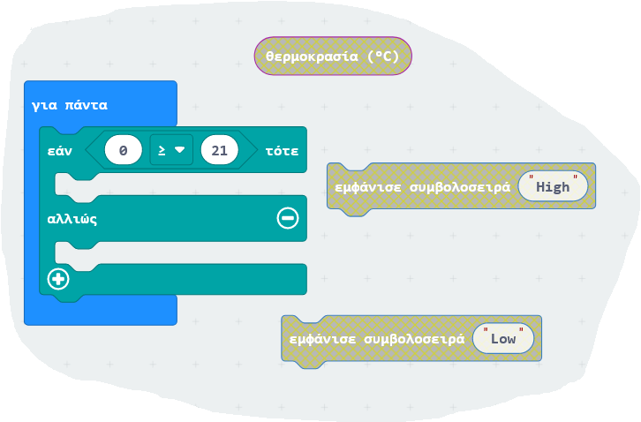

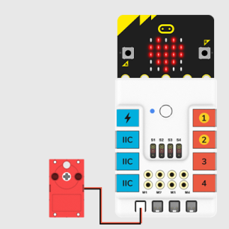

**Βήμα 3ο**

Κατασκευάζουμε με τα εργαλεία του βοηθητικού σετ Nezha ένα ανεμιστήράκι χρησιμοποιώντας ένα κινητηράκι που συνδέεται στην έξοδο Μ1.

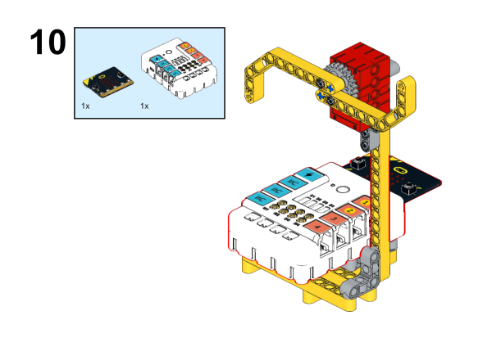

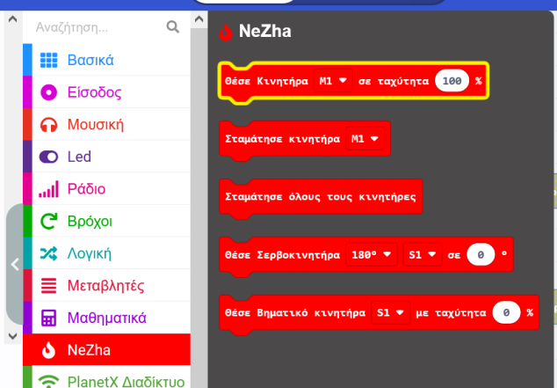**Βήμα 4ο**

Προσθέτουμε στις επεκτάσεις το Nezha. Και έχουμε διαθέσιμες τις κόκκινες εντολές. Χρησιμοποιώντας τις δύο πρώτες να επεκτείνεται το πρόγραμμα σας ώστε όταν η θερμοκρασία είναι μεγαλύτερη ή ίση με τους 21 βαθμούς κελσίου να ξεκινήσει την λειτουργία του ο ανεμιστήρας. Σε αντίθετη περίπτωση να σταματά.

**Βήμα 5ο**

Προσθέστε ένα φανάρι στην κατασκευή σας το οποίο θα ανάβει μόνο όταν λειτουργεί ο ανεμιστήρας. Συνδέστε το στην πορτοκαλή θύρα J1 του Nezha.

Για να το προγραμματίσετε προσθέστε την επέκταση PlanetX.

Χρησιμοποιήστε την εντολή LED στην Κατηγορία

PlanetX Οθόνες -> Οθόνη

